DISEÑO ARQUITECTONICO

MODELO DE SSP

Módulo de Documentación

Base de Datos Centralizada

MÓDULO DE DOCUMENTACIÓN

DIAGRAMA DE CLASES
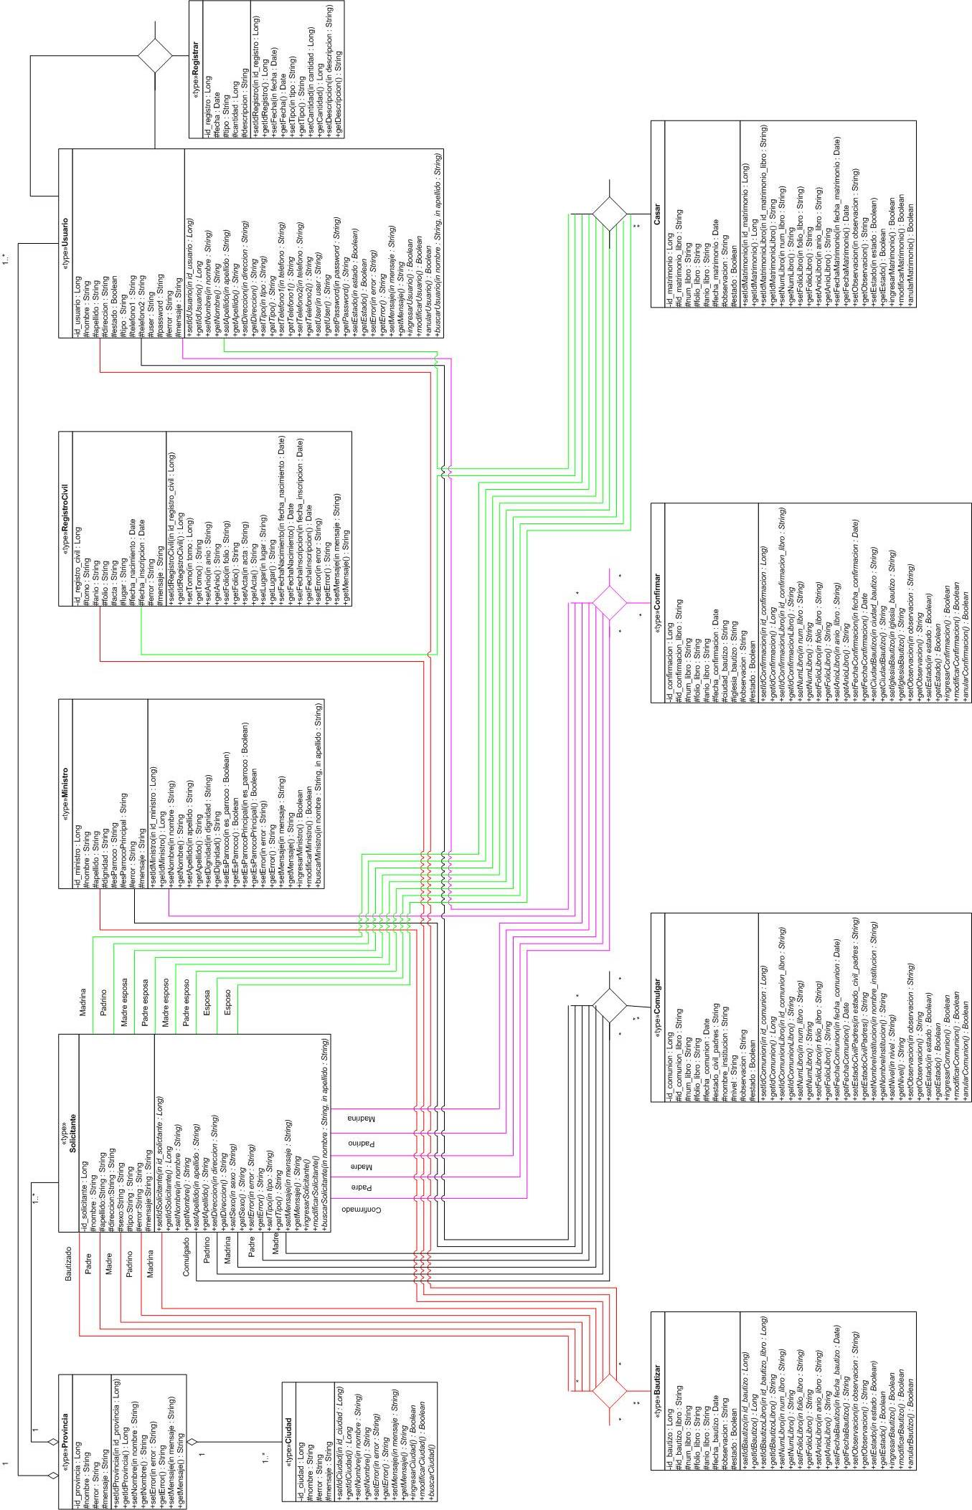
DIAGRAMA DE ENTIDAD RELACIÓN

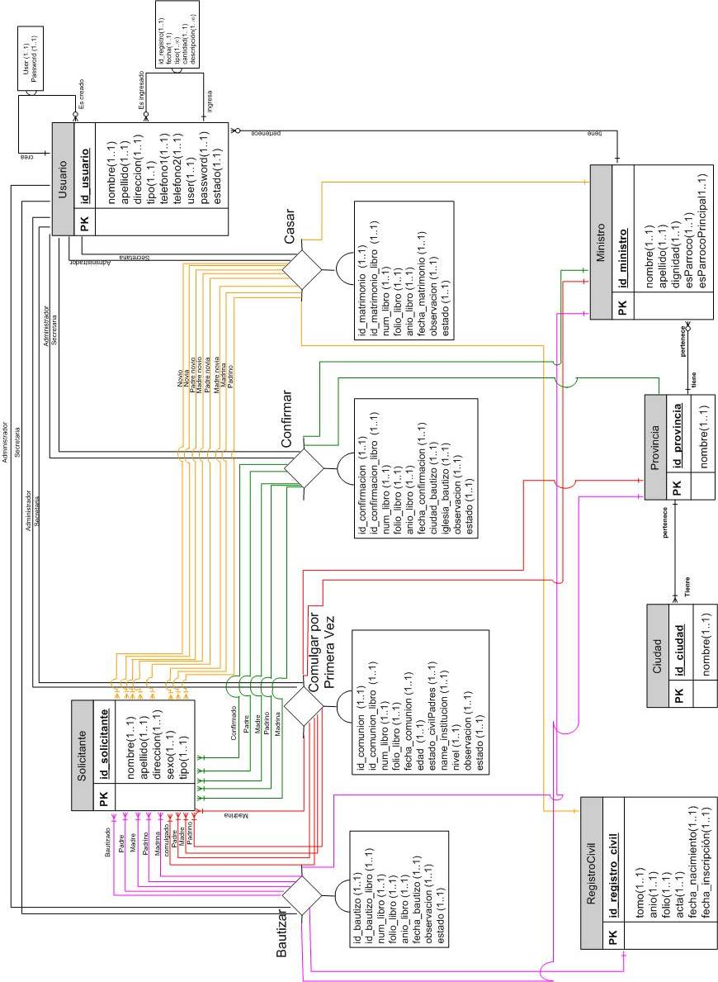

USUARIOS DEL SISTEMA

Usuarios | Descripción
Administrador | Se encarga de la seguridad del Sistema y otorga los permisos a los usuarios.
Secretaria | Se encarga de ingresar los documentos al Sistema.
Contadora | Se encarga de ingresar los ingresos y egresos que se efectúan en la Parroquia.

